***Рецензия на лабораторную работу №6.2 Бражаловича Александра от Гасюка Даниила.***

**Оценка: 8**

**Подпись:**

**Недостатки (Delphi)**

1. Нет ограничения на количество город при вводе из файла(исправлено).

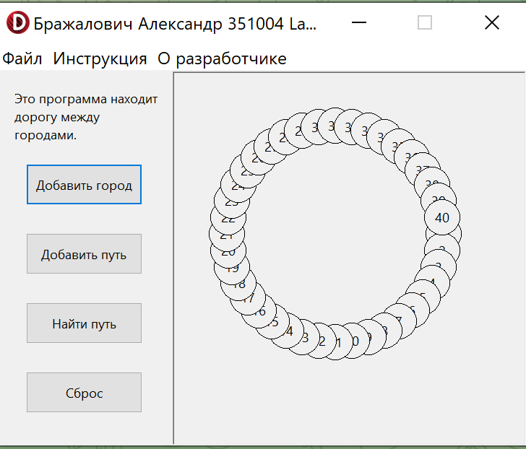

1. При сбросе графа кнопка “Сохранить” остается активной.

**Преимущества (Delphi)**

1. Хорошая отрисовка городов.
2. Наличие проверки на минимальное количество городов.

**Недостатки (Java)**

* + - 1. Нет ограничения на ввод городов (исправлено).
      2. Некорректное отображение ошибок (исправлено).

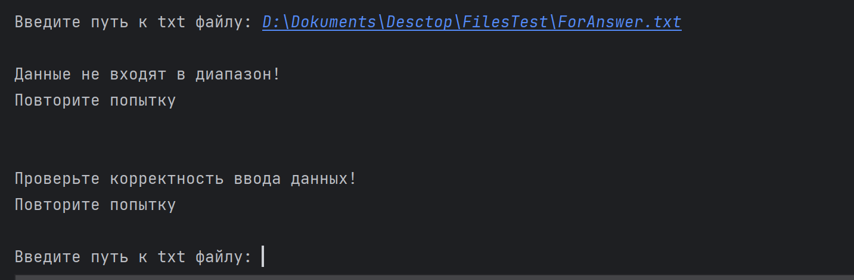

**Преимущества (Java)**

1. Есть инструкция в начале запуска программы.

2. Хорошо проработанный интерфейс.